Общество с ограниченной ответственностью
“1С-Медицина-Регион”
Контракт № 05/21 от 16.02.2021 г.
Рабочая документация

Информационная система управления ресурсами медицинских организаций Тюменской области

Этап 5. Развитие Системы в части специализированных
медицинских учреждений

ПОЛЬЗОВАТЕЛЬСКАЯ ИНСТРУКЦИЯ

ГБУЗ ТО «Областная клиническая психиатрическая больница»
5.1.7. ШМД «Протокол заседания врачебной комиссии»
На 4 листах

г. Тюмень
2021 г.
ООО «1С-Медицина-Регион».
Контракт № 05/21 от 16.02.2021 года на оказание услуг по тиражированию, сопровождению и развитию Информационной системы управления ресурсами медицинских организаций Тюменской области. Этап № 5 «Развитие Системы в части специализированных медицинских учреждений».

Содержание
1 Основание разработки инструкции 3
2 Пользовательская настройка Системы 3
3 Пользовательская инструкция 3

1 Основание разработки инструкции
Основанием для разработки данных документов является Контракт № 05/21 от 16.02.2021 г. на оказание услуг по тиражированию, сопровождению и развитию Информационной системы управления ресурсами медицинских организаций Тюменской области, а именно раздел Технического задания (приложение №1 к контракту) п.3.3.4 Этапа № 5 «Развитие Системы в части специализированных медицинских учреждений».

2 Пользовательская настройка Системы
От пользователя настройка системы не требуется.

3 Пользовательская инструкция
Войти в систему под правами «Врач амбулатории (СМП)». Перейти в подсистему «Контроль исполнения» - «АРМ врача Поликлиника» (рис.1).
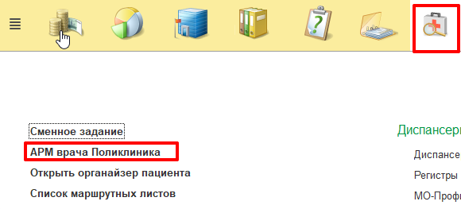
Рисунок 1. Открытие АРМ врача поликлиники
Добавить пациента на прием, открыть случай. На форме выбора ШМД выбрать «Протокол заседания врачебной комиссии» (рис.2).
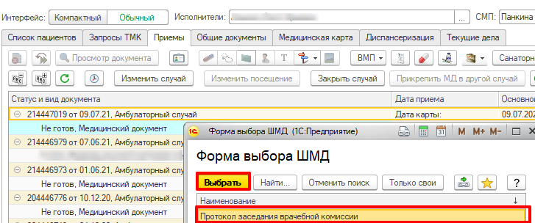
Рисунок 2. Открытие ШМД «Протокол заседания врачебной комиссии»
Открылась экранная форма медицинского документа. В поле «Вид экспертизы» выбрать значение «Психолого-медико-педагогический консилиум» (рис. 3).
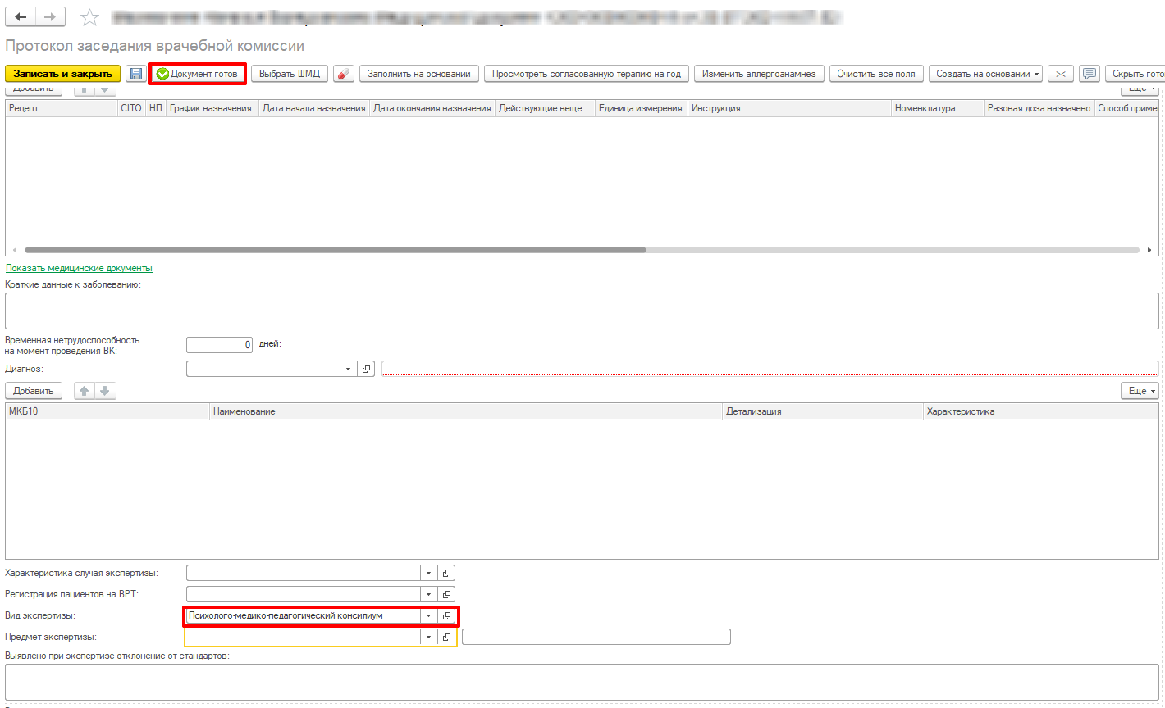
Рисунок 3. Заполнение экранной формы ШМД «Протокол заседания врачебной комиссии»
При выборе указанного значения отобразились дополнительные поля по профилю «Психиатрия» (рис. 4).
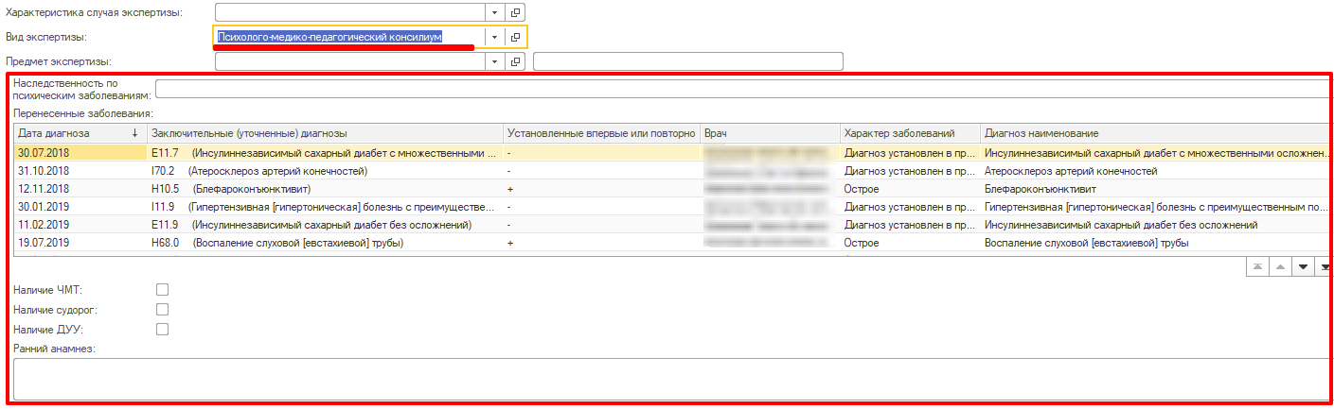
Рисунок 4. Отображение дополнительных полей по направлению «Психиатрия»
Заполнить дополнительные поля и нажать кнопку «Документ готов» (рис. 3). Система перевела пользователя на печатную форму МД. Нажать кнопку «Подписать» (рис. 5). Выбрать сертификат, указать пароль.
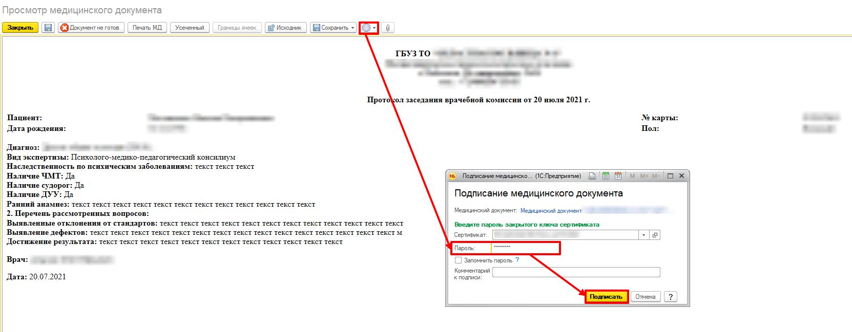
Рисунок 5. Подписание ШМД «Протокол заседания врачебной комиссии»
Медицинский документ переведен в статус «Готов» и подписан ЭЦП врача.

